黄石市2016年初中毕业生学业考试
文科综合试题卷
姓名： 准考证号：
注意事项：
1.本试卷分试题卷和答题卡两部分。考试时间为100分钟。满分80分，其中思想品德40分，历史40分。
2.考生在答题前请阅读答题卡中的“注意事项”，然后按要求答题。
3.所有答案均须做在答题卡相应区域，做在其他区域无效。[来源:学&科&网Z&X&X&K]
第Ⅰ卷 （选择题 共35分）
第I卷共35题。1～19题为历史学科试题，20～35题为思想品德学科试题。每题1分，共35分。在每题所列的四个选项中，只有一项是最符合题目要求的。
1.黄石地区是中华民族的发祥地之一，远在三四十万年前，我们的祖先就在这里栖息。解放后，在这里建立了黄石工矿特区，随后设立了省辖市。今年8月是黄石市建市
A.65周年 B.66周年 C.55周年 D.56周年
2.第五次反“围剿”失利后，阳新、大冶的革命根据地被分割包围，革命一度转入低潮。但阳新、大冶边界的________等地的游击战一直坚持斗争到抗日战争前夕，被称为“红旗不倒的地方”。
A.南山头、龙角山 B.北山头、龙角山 C.南山头、龙港 D.北山头、龙港
3.与商周同期，我国西南地区盛行一种独特的青铜文化——“三星堆”文化。下列属于“三星堆”文化的青铜器是
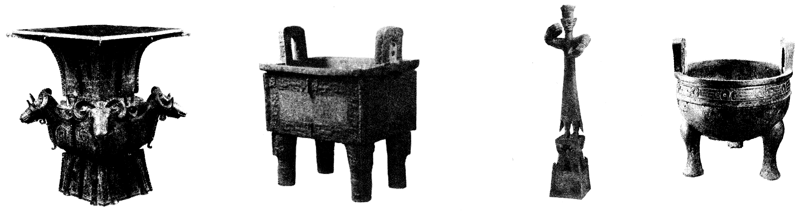
A.四羊方尊 B.司母戊鼎 C.青铜立人像 D.毛公鼎
4.北京故宫里有一块牌匾上写着“中正仁和”，其中“仁”的思想来自
A.墨家 B.儒家 C.道家 D.法家
5.《史记·商君列传》载，“集小郡、乡邑聚为县，置令、丞，凡（共）三十县。”材料反映了当时
A.实行分封制 B.建立县制 C.确立行省制 D.推行郡国并行制
6.“忆昔开元全盛日，小邑犹藏万家室。”诗中的“开元全盛日”在位的皇帝是
A.唐高祖 B.唐太宗 C.唐玄宗 D.武则天
7.归纳阶段特征是历史学习的重要方法之一。下列哪项属于辽、宋、夏、金时期的阶段特征
A.统一国家的建立 B.政权分立与民族融合
C.繁荣与开放 D.民族政权并立与经济重心南移

8.在历史学习中，我们经常会碰到“历史现象”与“历史结论”的区别问题。历史结论是 对历史现象的理性认识和基本判断基础上形成的结论。下列属于历史结论的是
A.1839年6月，林则徐下令虎门销烟
B.1851年洪秀全发动金田起义
C.1860年前后，俄国侵占我国150多万平方千米的领土
D.1901年签订的《辛丑条约》，使中国完全沦为半殖民地半封建社会
9.今年是中国共产党建党95周年，下列关于中国共产党历史上重要会议的论述，完全正确的是
①中共一大——中国革命的面貌从此焕然一新
②遵义会议——挽救了党、挽救了红军、挽救了革命，是党的历史上生死攸关的转折点
③中共七大——为争取解放战争的胜利和建设社会主义制度准备了条件
④中共十四大——改革开放和社会主义现代化建设进入了一个新的阶段
A. ①②④ B. ①③④ C. ①②③ D. ②③④
10.“一不为名、二不为利。但工作目标要奔世界先进水平。”这是对下列哪位模范人物的真实写照
A.王进喜 B.邓稼先 C.焦裕禄 D.雷锋
11.“从一九七四年到一九七六年，由于‘四人帮’的干扰破坏，全国大约损失工业总产值一千亿元，钢产量两千八百万吨，财政收入四百亿元……”。这则材料反映出文化大革命的一个严重后果是
A.民主法制遭到践踏 B.国民经济遭受巨大损失
C.经济结构极不合理 D.科学文化教育事业遭到摧残
12.两河流域是人类文明的摇篮之一。属于这一地区文明的是
A.金字塔 B.种姓制度 C.《汉谟拉比法典》 D.佛教
13.一位普通家庭中的男主人可以去参加公民大会，并在会上发言和表决，还可以领取一份国家发放的津贴。这一情景应出现在
A.古代雅典 B.古代印度 C.古代巴比伦 D.古代罗马
14.章西女王、玻利瓦尔两位历史人物的共同点是
A.使国家赢得了独立 B.领导的是资产阶级革命
C.沉重打击了美洲殖民者 D.领导了反殖民斗争
15.亚历山大二世在俄国国务会议最后审查改革方案时说：“诸位会深信，凡能够维护地主利益的措施，都一一地做到了。”这就注定这场改革
A.成为俄国历史的转折点 B.没有任何成效
C.废除了农奴制 D.保留了大量封建残余
16.第二次世界大战的重要转折点是[来源:学科网]
A.英法对德宣战 B.太平洋战争的爆发 C.斯大林格勒战役 D.诺曼底登陆
17.有关下表的分析不正确的是
1950——1970年主要资本主义国家经济增长率统计表
联邦德国 | 意大利 | 法国 | 英国 | 日本 | 美国 [来源:Z&xx&k.Com]
6.7% | 5.6% | 5.3% | 2.9% | 9.6% | 3.5%

A.主要资本主义国家经济都有增长 B.联邦德国经济增长率超过美国
C.美国丧失了资本主义世界头号经济大国的地位 D.日本经济增长率居首位
历史学习包括史实的确认、解释、规律揭示、概念形成和价值认同等基本环节，请结合所学回答18——19题。
18.下列关于“三角贸易”的表述正确的是
A.“三角贸易”的路线是：欧洲——美洲——非洲——欧洲
B.“三角贸易”促进了欧洲资本主义的发展
C.葡萄牙是“三角贸易”的主要经营者
D.“三角贸易”带来了亚非拉的经济繁荣
19.“思想解放是社会变革的先导，能促进社会的进步。在历史上，一批又一批思想家站在
时代的前沿，提出了先进的思想理论。”下列能够论证上述观点的史实有
①文艺复兴 ②新文化运动 ③五四运动 ④《共产党宣言》的发表
A. ①②③ B. ②③④ C. ①②④ D. ①③④
20.瑞典卡罗琳医学院2015年10月5日在斯德哥尔摩宣布，将2015年诺贝尔生理学、医
学奖授予中国药学家________。这是中国科学家因在本土进行科学研究而首次获得诺贝尔
科学奖，既是中国医学界迄今为止获得的最高奖项，也是中医药科研成果获得的最高奖项。
A.莫言 B.袁隆平 C.屠呦呦 D.杨振宁
21.改革开放以来指导“三农”工作的第18份中央一号文件2016年1月27日发布。“三农”是指
A. 农业 农村 农产品 B.农业 农村 农民工
C. 农业 农村 农田 D. 农业 农村 农民
22.中共中央总书记、国家主席习近平于2015年11月7日下午同台湾地区领导人________
在新加坡会面，就进一步推进两岸关系和平发展交换意见。这是1949年以来两岸领导人
的首次会面。
A.吴伯雄 B. 马英九 C.洪秀柱 D.连战
23.第二届世界互联网大会于2015年12月在浙江乌镇举行，主题为“互联互通·共享共治
—构建网络空间命运共同体”。来自五大洲120多个国家和地区的政府代表、国际组织负
责人、互联网企业领军人物、著名企业家、专家学者、大学生代表等共2000多名嘉宾参
加了大会。全球各界人士广泛关注互联网，是因为
①互联网可以满足人们各个方面的需要 ②互联网实现了古人“天涯若比邻”的梦想
③互联网的积极作用取代了其消极作用 ④互联网为人们的生活和工作带来极大便利
A.①② B.②③ C.②④ D.③④
24.中东国家处于“一带一路”西端交汇地带，历史上就同中国驼铃相闻、舟楫相望。2016年1月，国家主席习近平应邀对沙特阿拉伯、埃及、伊朗进行国事访问。期间，我国与这三个国家签署了多项合作文件，这些合作文件大大拓展了双方务实合作的广度和深度，也展现了互惠互利、共同发展的诚意。结合材料，下面说法正确的是
①国家与国家之间只有合作，没有竞争 ②中国梦的实现离不开与他国的合作
③在国际交往中，合作比竞争更为重要 ④在竞争中合作要体现“双赢”原则
A. ①② B.②④ C.①④ D. ③④
25．我们的家乡黄石，是镶嵌在长江中游南岸的一颗明珠。目前，我市正努力争创“国家卫生城市”。九年级（1）班的学生张强利用休息时间清扫社区公厕，他是在
①承担社会责任 ②履行道德义务 ③履行法定义务 ④对自己负责
A.①② B.①③ C.②④ D. ③④
26. 下列漫画涉及遗产继承权问题。对此认识正确的是
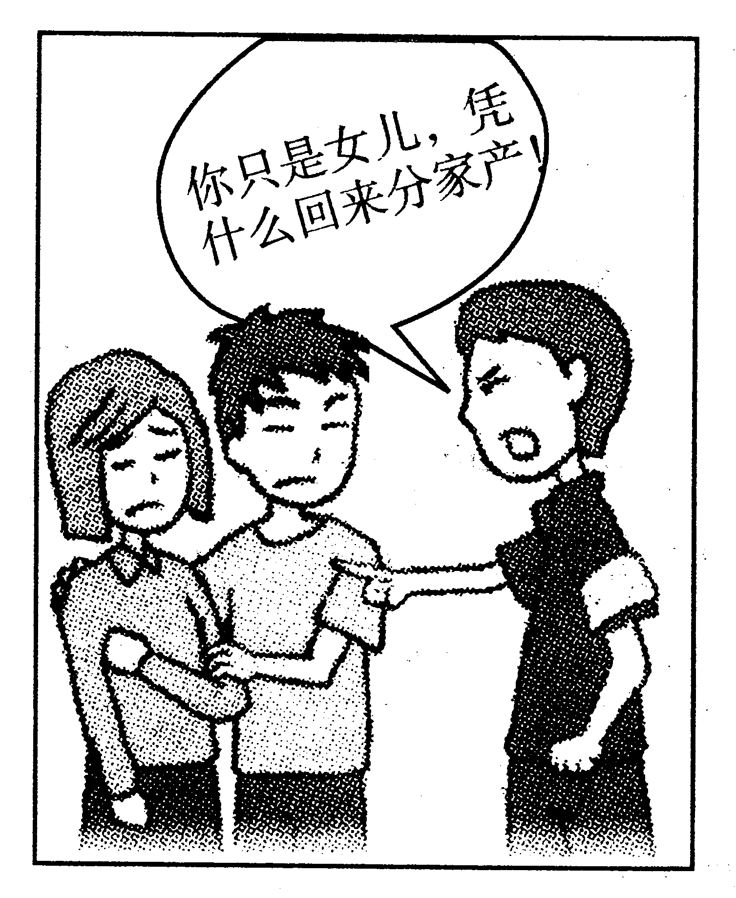

A．女儿既已出嫁，就无权继承遗产 B. 女儿能不能分得家产，由其父母决定
C. 女儿属于法定继承人，有权继承遗产 D.女儿属于第二顺序继承人，可以继承遗产
27.2015年11月1日实施的《刑法修正案》（九）把网络造谣、考试作弊、“枪手”替考、虚假诉讼、伪造证件等令人深恶痛绝的不良行为都纳入到刑法调整范围，这样做有利于
①防止和消除社会腐败行为 ②建设社会主义法治国家
③营造维护诚信的社会环境 ④切实保障公民的受教育权
A.①② B. ②③ C.②④ D.③④
28.我国关于设立亚洲基础设施投资银行的倡议得到了包括英国、法国、德国、意大利等发
达国家响应。2015年12月25日，57国共同筹建、筹备800余天的亚洲基础设施投资银
行正式成立，全球迎来首个由中国倡议设立的多边金融机构。材料表明我国
A.国际地位已经发生根本改变 B.已成为世界上最发达的国家
C.已经解决了社会的主要矛盾 D.在国际上的影响力日益提高
29.2015年12月27日，第十二届全国人大常委会第十八次会议表决通过了《关于修改人口与计划生育法的决定》。“全面二孩”政策于2016年1月1日起开始实施。“全面二孩”是指每对夫妇都可以生育两个孩子的政策。这项举措
①是以我国现阶段的国情为依据的 ②基于我国人口与经济发展的矛盾已弱化
③意味着计划生育基本国策的取消 ④旨在促进我国人口长期均衡可持续发展
A.①② B.②③ C. ③④ D.①④
30.2016年3月召开的全国人民代表大会上，李克强总理在政府工作报告中强调，鼓励企业培育精益求精的“工匠精神”。“工匠精神”的显著特点是：有良好的技术传承，专注自身特色产品，注重创新研发，追求尽善尽美，几十年甚至上百年，在某个细分领域一丝不苟、扎扎实实、心无旁骛地耕耘。“工匠精神”与中华民族精神的内涵相一致的方面是
①勤劳勇敢 ②爱好和平 ③团结统一 ④自强不息
A.①② B.②③ C.①④ D. ③④
31.2016年2月，中共中央办公厅、国务院办公厅印发《关于全面推进政务公开工作的意
见》，部署全面推进各级行政机关决策公开、执行公开、管理公开、服务公开、结果公开
和重点领域信息公开。政务公开保障了公民的
A.建议权和监督权 B.人格尊严权 C.自主选择权 D.人身自由权
32.2015年9月，国务院印发《关于国有企业发展混合所有制经济的意见》，明确了国有企业发展混合所有制经济的各项工作要求。下列对我国经济成分的认识，正确的是
①国有企业属于国有经济 ②混合所有制经济属于公有制
③国有经济属于公有制经济 ④混合所有制经济属于非公有制
A. ①② B. ①③ C. ③④ D. ②④
33.下列名句中体现出社会主义核心价值观基本内容之一“友善”的是
A.天下兴亡 匹夫有责 B.以信立身 以诚处世
C.善学者能 多能者成 D.己所不欲 勿施于人
34.下列漫画中“第一个百年目标”是指我国
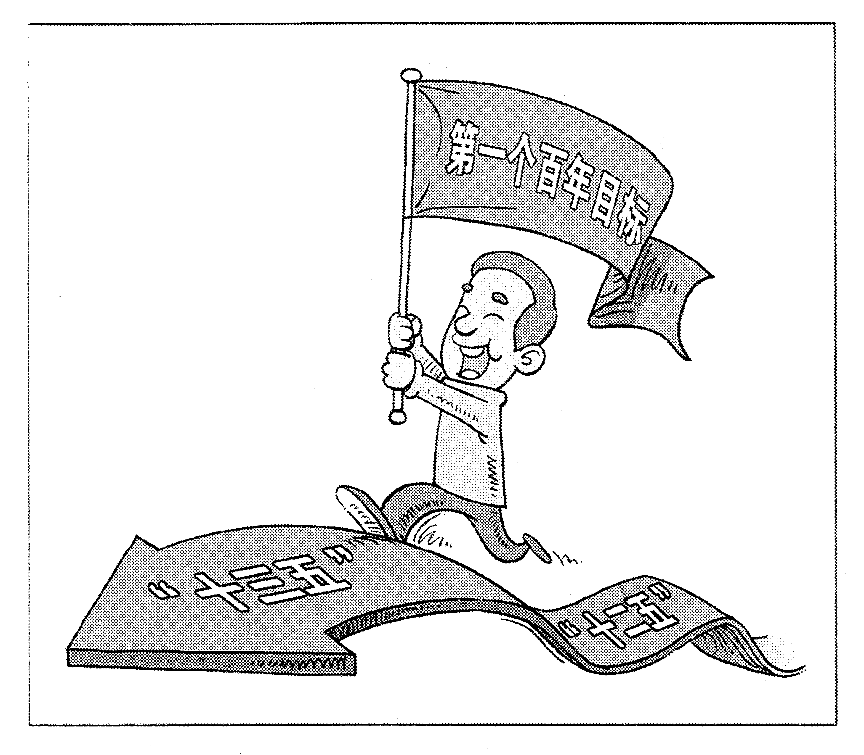

A.在2050年实现伟大的“中国梦” B. 在2050年实现我们的共同理想
C.在2020年全面建成小康社会 D. 在2020年总体上达到小康水平[来源:学科网]
35.巴金先生在给一位中学生的题词中写道：我们有一个丰富的文学宝库，里面有丰富的文学宝藏，它使我们变得更善良、更高尚、更有价值，文学的作用就是使人变得更美好。在巴金先生看来，经典阅读对青少年的成长具有重大意义。各位同学即将开启新的人生航程，巴金先生的话给你的启示是
①万般皆下品，唯有读书高 ②树立终身学习、持续发展的观念
③为了高文凭和好工作要多读书 ④经典文化滋养心灵，提升生活品质
A.①② B. ②④ C.①③ D.③④

第Ⅱ卷 （非选择题 共45分）
第Ⅱ卷共7题。36～38题为思想品德学科试题，共24分；39～42题为历史学科试题，共21分。
36.阅读漫画，回答问题。（共5分）
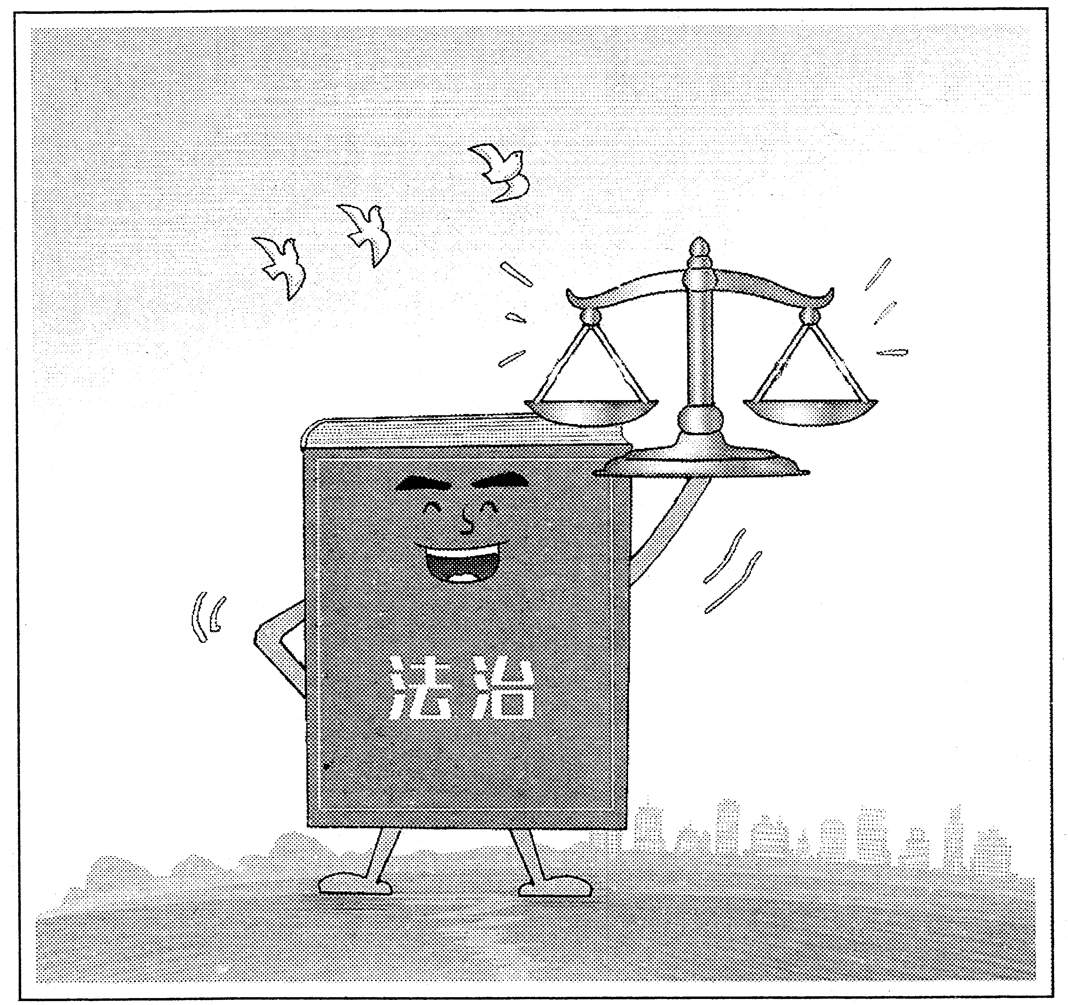

公平
正义

⑴漫画体现了我国正在实行的基本方略是什么？（1分）坚持这一方略有什么重要意义？（2分）

⑵请概括说明，我们为什么要维护公平与正义？（2分）

37.阅读材料并回答问题。（共10分）
西藏自治区自1965年成立至今，在党和国家一系列民族政策的支持下，西藏各项事业实现了跨越式发展。尤其是历史悠久的藏文化在传承中走出国门，走向世界。修缮一新的布达拉宫、大昭寺、萨迦寺等一大批寺庙建筑广迎中外游客；恢复发展的近120支民间藏戏队尽情演绎着藏族音乐、舞蹈、戏曲的优美。此外，卡垫（小型藏毯）织造和唐卡（卷轴画）绘制艺术在国际领域赢得盛誉。灿烂的藏文化不仅发扬光大了源远流长、博大精深的中华文化，而且也在世界范围内引起了人们的广泛瞩目。
⑴ 我国在西藏自治区实行的一项基本政治制度是什么？（1分）
⑵ 藏文化是中华文化的组成部分，为什么？（2分）
⑶ 材料主要体现了中华文化内容的那些方面？（2分）请结合材料分别说明中华文化
的地位和影响。（2分）
⑷ 假如你去西藏旅游，你应该做到哪“三个尊重”？（3分）
38. 阅读材料并回答问题。（共9分）
留守儿童是指父母离乡外出打工，未成年子女留守在家乡原籍，日常生活学习主要由年迈的祖父母或外祖父母监护的少年儿童。留守儿童属于弱势群体，他们的各项权利亟待有效保障。2016年2月国务院印发《关于加强农村留守儿童关爱保护工作的意见》，提出加强农村留守儿童关爱保护工作，维护未成年人合法权益是各级政府的重要职责，也是家庭、学校和全社会的共同责任。
⑴ 请结合材料说明，我国对未成年人主要采取了哪些方面的特殊保护？（3分）
⑵ 为什么要关爱保护留守儿童？（2分）
⑶ 国家对留守儿童合法权益最重要、最有效的保障是什么？（1分）
⑷ 面对父母的远离，在校读书的留守儿童自身应该怎么办？（3分）

39.【历史年表】阅读材料，结合所学知识，分别将下面中外历史某时期的年代标尺示意图补充完整。（共7分）
材料一
1368年，朱元璋建立明朝。1399年，明成祖朱棣通过“靖难之役”称帝。1405年，为了加强同海外各国的联系，明成祖派遣郑和下西洋。至1433年，郑和前后七下西洋，促进了中国和亚非各国的经济交流，加强了我国和亚非各国的友好关系。
从16世纪开始，一些欧洲殖民者，相继来中国进行侵略活动。明朝后期，荷兰殖民者侵占了台湾，郑成功率领将士于1662年初击败荷兰殖民者，台湾重新回到祖国怀抱。1683年，清军进入台湾。第二年，清朝设置台湾府，隶属福建省。17世纪中期，沙俄侵入我国黑龙江流域，在雅克萨和尼布楚修筑城堡。为保卫边疆，康熙帝命令清军围攻侵略军，并获胜利。1689年，中俄双方经过平等协商，签订了第一个边界条约《尼布楚条约》。
1727年，清朝设驻藏大臣，与达赖、班禅共同管理西藏事务。乾隆帝时，回部大小和卓发动反清叛乱，最终清军平定了叛乱，并设置伊犁将军，管辖新疆地区。1771年土尔扈特部回归祖国，受到清政府的妥善安置。
——摘编自人教版《中国历史·7年级下册》
⑴A. B. （将对应内容分别填入答题卷中；2分）

A
签订《
尼布楚
条约》

郑成功收复台湾
设置台湾府
设驻藏大臣
1405～1433年
土尔扈特部回归祖国
1368年
明
朝
建立
靖
难
之
役
年代标尺示意图1

1399年
1662年
B
1689年
1727年
1771年
⑵根据上述材料并结合所学知识，简述清政府加强对边疆地区的管辖有何重要意义？（1分）[来源:Z*xx*k.Com]

材料二
公元前8世纪，罗马城逐步建立起来。公元前509年，罗马建立了共和国。之后，逐步征服了意大利半岛。公元前49年，凯撒夺取政权。公元前27年，屋大维开始独揽国家大权，罗马共和国被罗马帝国取代。到了2世纪，罗马帝国成为地跨欧亚非三大洲的帝国。
1世纪，基督教产生于巴勒斯坦一带。在西欧长期动乱的过程中，基督教会乘机扩大势力和影响，教皇和教会不仅是西欧最大的土地所有者，还是西欧封建制度的精神支柱。
3世纪起，罗马帝国爆发了全面危机。395年，罗马帝国分裂为东、西两部分。476年，西罗马帝国被日耳曼人灭亡，西欧开始进入封建社会。6世纪，东罗马帝国四处征伐，帝国日益衰落。1453年，君士坦丁堡被土军攻陷，东罗马帝国灭亡。
——摘编自人教版《世界历史•9年级上册》[来源:学科网]
罗马
帝国
建立
罗马
帝国
分裂

基督教产生
罗马帝国地跨欧亚非三大洲
西欧开始进入封建社会
公元前
27年

东罗
马帝
国灭
亡
公元前
8世纪
罗马城逐步建立

C

年代标尺示意图2

公元前
509年

D
2世纪
395年

E
1453年
⑶C. D. E. （将对应内容分别填入答题卷中；3分）
⑷罗马帝国从建立到分裂持续了多少年？（1分）

40.【判断分析】（共3分）
 | 史 实 | 结 论
A | 辽沈、淮海、平津三大战役取得胜利 | 标志着统治中国22年的国民党政权垮台。
B | 1958年“大跃进”运动，片面追求工农业生产和建设的高速度，大幅度地提高计划指标，造成了国家和人民面临建国以来前所未有的严重经济困难。 | “大跃进”运动，急于求成，忽视了经济发展的客观规律。
C | 两极格局瓦解后，欧盟、日本、中国和俄罗斯等国和国家联盟的实力不断增强。 | 世界格局朝多极化方向发展。
D | 第三次科技革命以电子计算机的广泛应用为核心，互联网技术的迅速发展，为人类创造了崭新的工作和生活方式。 | 人类进入了信息化社会。
⑴上表A~D四项中，史实与结论之间逻辑关系不正确的一项是 。 （1分）
⑵理由分析。（只分析你所选之项；2分）

41.【材料解析】阅读下列材料，并结合所学知识回答问题。(共8分)
材料一 图说历史
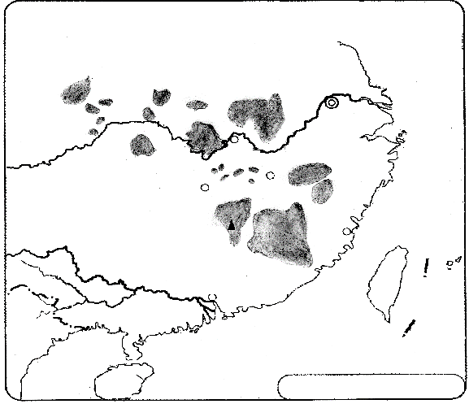
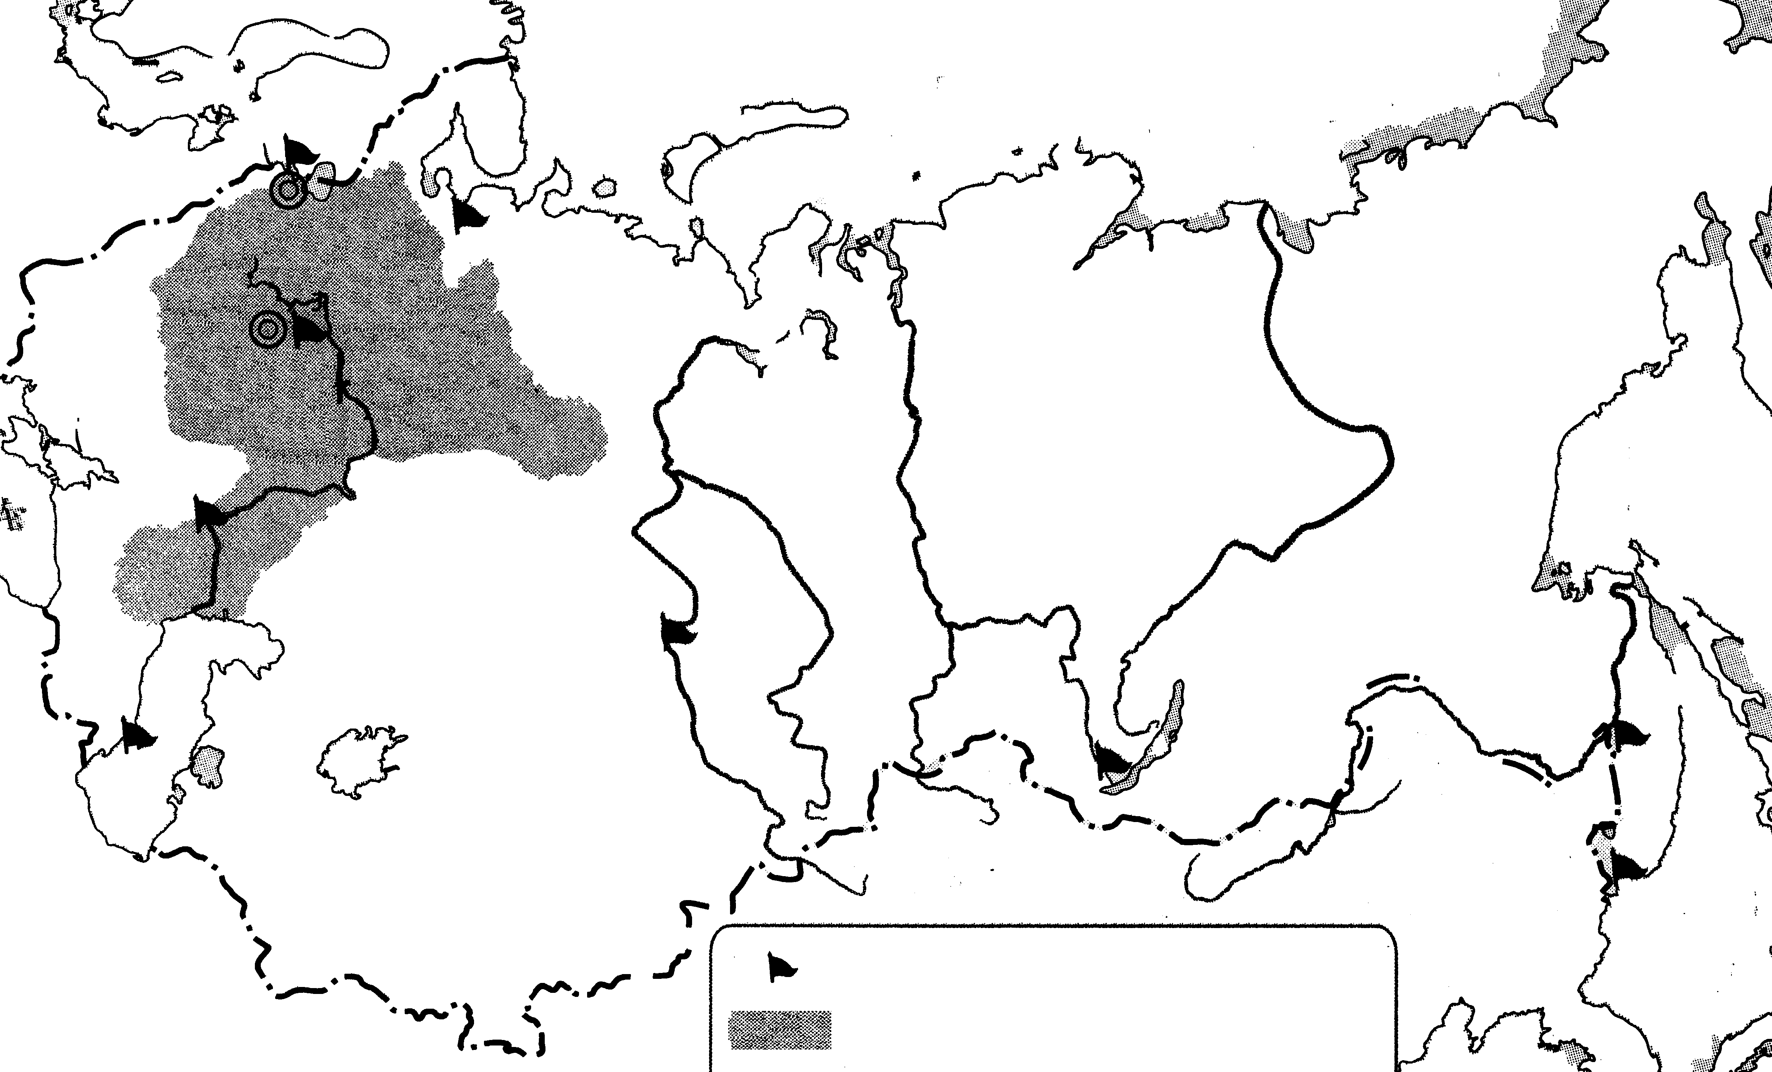
俄国苏维埃政权的建立与巩固
中国革命根据地的建立

彼得格勒
（1918年3月前首都）
黄 海
(1929——1932年)
鄂豫皖
川 陕
湘鄂西
长
洪湖
南京
莫斯科
武昌
江
湘鄂边
（1918年3月后首都）
长沙
南
昌
闽浙赣
湘鄂赣
湘赣
中央
东 海
赣南
井冈山
闽西
里
左
右
海陆丰
广州
海
江
台湾岛
南 海
建立苏维埃政权的主要城市
1918年8月苏维埃政权控制地区
琼
革命根据地及名称

中央
崖

⑴ 比较两图，指出俄中两国苏维埃政权在分布上有何不同？（2分）
⑵ 中国共产党选择了不同于俄国的革命道路后，取得了一个又一个的胜利，建立了新中国。结合所学知识，谈谈这一史实对中国的现代化建设有何启示？（2分）
材料二
南北战争后30年对美国来说，是勇于创新的时代，也是开始腾飞的时代……到1894年，美国工业产值已跃居世界首位。
——摘自《多国崛起•美国》
事情总是发展的。一九一一年的革命，即辛亥革命，到今年，不过四十五年，中国的面目完全变了……
——摘自毛泽东《纪念孙中山先生》
(3)美国“开始腾飞”所具备的政治和经济条件有哪些？（2分）
(4)请结合所学知识，列举新中国成立后，使材料中“中国的面目完全变了”的史实。
（写出两例即可；2分）
42.【思维导图填充】构建思维导图是学习历史的一项基本技能。下面是某同学制作的有关“一战后的新秩序”的知识结构示意图。请你帮助他完成未填写的内容。（共3分）

一

战

结

束
《凡尔赛和约》
对奥地利、匈牙利、土耳其等签订的和约
《四国条约》
形成
《五国条约》
B

凡
尔
赛

华
盛
顿
体
系
的
建
立

A
华盛顿会议

C
确立了帝国主义在东亚、太平洋地区的统治秩序
A. B. C. （将对应内容分别填入答题卷中）
黄石市2016年初中毕业生学业考试
机密★使用前
文 科 综 合 参 考 答 案
一、选择题
题号 | 1 | 2 | 3 | 4 | 5 | 6 | 7 | 8 | 9 | 10 | 11 | 12 | 13 | 14 | 15 | 16 | 17 | 18 | 19
答案 | B | A | C | B | B | C | D | D | A | B | B | C | A | D | D | C | C | B | C
题号 | 20 | 21 | 22 | 23 | 24 | 25 | 26 | 27 | 28 | 29 | 30[来源:Z|xx|k.Com] | 31 | 32 | 33 | 34 | 35
答案 | C | D | B | C | B | A | C | B | D | D | C | A | B | D | C | B
二、非选择题
36．⑴依法治国。依法治国是发展社会主义民主政治的必然要求，是实现国家长治久安的重要保障。
⑵①社会的稳定发展需要公平、正义；②个人的生存发展也需要公平、正义。
或者：有利于社会的稳定发展；有利于个人的生存发展。（只要符合原意即可。）
37．⑴民族区域自治制度。
⑵我国是一个统一的多民族国家，各族人民共同创造了中华文化。
⑶①内容：科技工艺，文学艺术；
②地位：中华文化是世界文化大花园中一朵璀璨的奇葩。
③影响：对人类进步和世界文化的发展产生了深远的影响。
⑷①尊重各民族的宗教信仰； ②尊重各民族的风俗习惯 ；③尊重各民族的语言文字；
38．⑴家庭保护，学校保护，社会保护。
⑵未成年人因身心发育不成熟、缺乏社会生活经验，因而需要得到保护；
或者：未成年人的生理、心理都不够成熟，没有经济实力，缺乏自我保护能力。
⑶法律保障。
⑷答案提示：
①提升心理品质；（自尊、自信、自强、自立、战胜挫折、意志坚强等）②学会自己对自己负
责；③学会自我保护；④依法维护自己的合法权益；⑤珍爱自己的生命与健康；⑥做遵纪守法人；⑦履行受教育的义务；⑧慎交朋友（包括网友），乐交诤友，不交损友；
⑨加强与父母（老师、长辈）的联系与沟通，寻求他们的帮助。
39．⑴A．郑和七下西洋 B．1684年
⑵促进了边疆地区的开发，有利于我国统一的多民族国家进一步巩固。
⑶C．罗马共和国的建立；D．1世纪；E．476年
⑷421
40．⑴史实与结论之间逻辑关系不正确的一项是 A [来源:学&科&网]
⑵理由分析:三大战役，国民党军队的主力基本上被消灭。渡江战役后，南京解放，统治中国22年的国民党政权垮台。
41．⑴不同：俄国主要集中在城市；中国主要分布在农村。
⑵启示：①坚持中国共产党的正确领导；②从中国实际出发，走自己的道路，建设有
中国特色的社会主义。
⑶政治：南北战争，废除了奴隶制度，维护了国家的统一。
经济：第二次工业革命的推动。
⑷土地改革；一五计划；三大改造。（两项即可）
42．A．巴黎和会；B．《九国公约》 ；C．确立了帝国主义在欧洲、西亚、非洲的统治秩序。

…………………………以…下…内…容…不…得…公…开……………………………[来源:学科网]
[来源:学,科,网]
文字校对： 授权发布：
授权时间：

